TARAFLEX TABLE TENNIS PERMANENTE 4.5 - FRAMBOISE

Gerflor

Eigenschaften

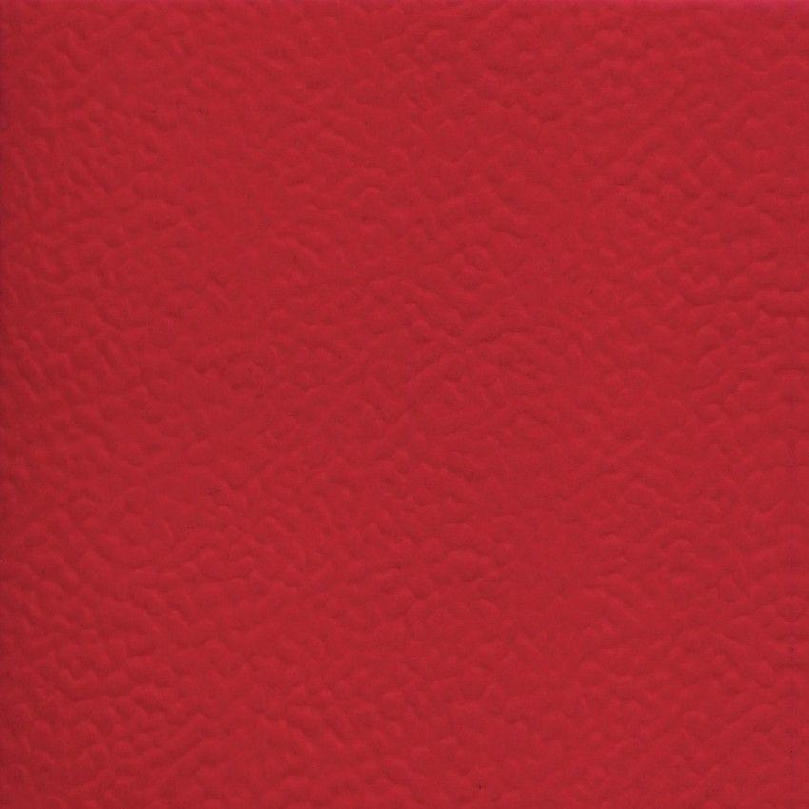

GTIN:

3475710399091

HAN:

HM466109

Farbton

rot

Werkstoff

Polyvinylchlorid (PVC)

Breite (mm)

1.500,00

Länge (mm)

20.500,00

Befestigung

kleben

Brandverhalten

Cfl-s1

Chemische Beständigkeit

chemikalienbeständig gem. Herstellerangabe

Formaldehyd Emissionsklasse

E1

Lieferform

Rolle

Gesamtdicke Belag (mm)

4,50

Gewicht (kg/m²)

2,65

Reflexionsgrad (%)

9,70

Trittschallverbesserungsmaß (dB)

17,00

Gerflor_Farbcode

6109

Desinfektionsmittelbeständig

ja

Oberflächenvergütung

PUR Protect

Druckfestigkeit (mm)

≤ 0.5

Reibungsfestigkeit (mg)

≤ 350

Energie-Rückgabe m/s

≥ 0.31